{{ context.today | format_month }} {{ context. today | format_year }}
Quotation
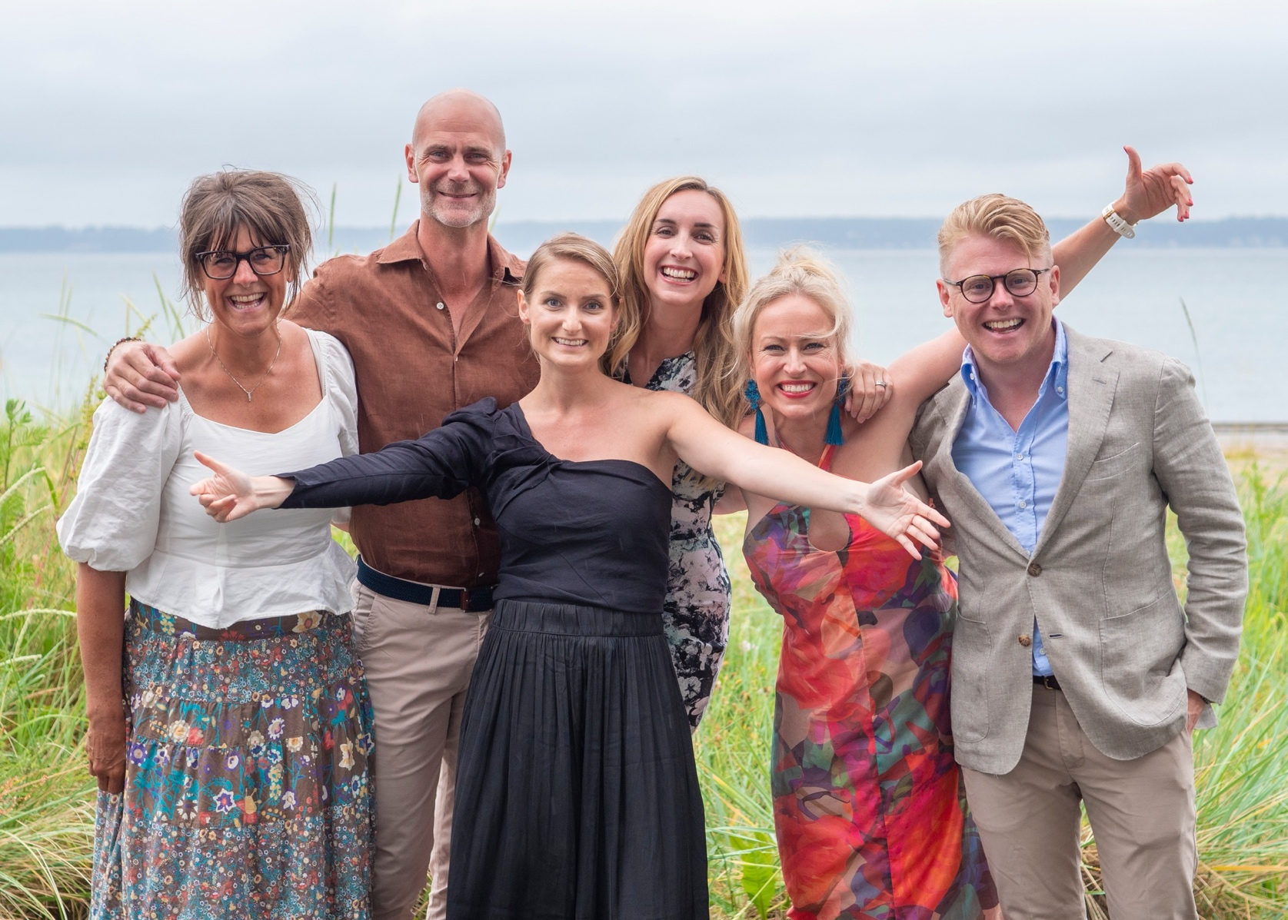

Your local European CRM provider

About us

Lorem ipsum dolor sit amet. Ea veritatis quasi et voluptatibus enim qui voluptas numquam et perferendis rerum ea illo reprehenderit qui quia excepturi quo velit dolor! Et nihil cum magnam voluptatem quo eligendi aperiam. Quo eaque optio ab maxime consequuntur non minus facilis ad iure molestias hic voluptatem blanditiis Lorem ipsum dolor sit amet. Ea veritatis quasi et voluptatibus enim qui voluptas numquam et perferendis

Lorem ipsum dolor sit amet. Ea veritatis quasi et voluptatibus enim qui voluptas numquam et perferendis rerum ea illo reprehenderit qui quia excepturi quo velit dolor! Et nihil cum magnam voluptatem quo eligendi aperiam. Quo eaque optio ab maxime consequuntur non minus facilis ad iure molestias hic voluptatem blanditiis Lorem ipsum dolor sit amet. Ea veritatis quasi et voluptatibus enim qui voluptas numquam et perferendis



Nils Olsson
CEO

Lorem ipsum dolor sit amet
Lorem ipsum dolor sit amet. Ea veritatis quasi et voluptatibus enim qui voluptas numquam et perferendis rerum ea illo reprehenderit qui quia excepturi quo velit dolor! Et nihil cum magnam voluptatem quo eligendi aperiam. Quo eaque optio ab maxime consequuntur non minus facilis ad iure molestias hic voluptatem blanditiis Lorem ipsum dolor sit amet. Ea veritatis quasi et voluptatibus enim qui voluptas numquam et perferendis

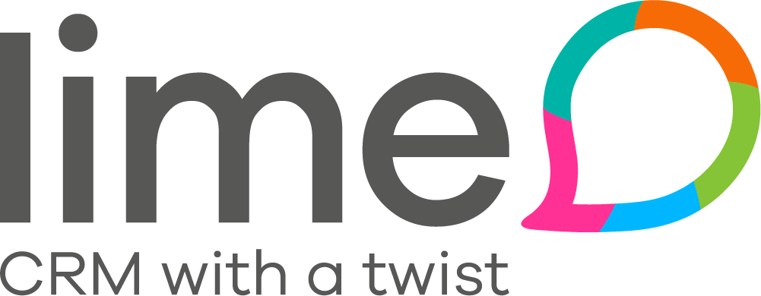

Details

Customer
Quote Date: {{context.today | format_date(locale="sv_SE")}}
Quote Valid Until: {{context.today | add_days(30) | format_date(locale="sv_SE")}}
Our Reference:
{{deal.coworker.name}}
{{deal.coworker.phone}}
{{deal.coworker.email}}
Quote Issued By:
Lime Technologies AB, 556397-0465
{{company.name}}
Organization No.: {{company.registrationno}}
Your reference: {{deal.person}}
Phone: {{company.phone}}
Address: {{company.postaladdress1}}
{{company.postalzipcode}} {{company.postalcity}}

Additional Information
{{deal.cpq_additionalinfo}}

Article No. | Article Description | Quantity | Price Per Unit | Discount | Total Price
{%tr for da in deal.dealarticle | sort(attribute="position")%}
{{da.item}} | {{da.description}} | {{da.quantity | format_number}} | {{da.price_per_unit | format_number}} | {% if da.discount %}{{da.discount | format_number}} ({{da.discountpercent | round|int}} %){% endif %} | {{da. totalvalue | format_number}}
{%tr endfor %}

Subtotal | {{deal.subtotal | format_number}}
Discount | {% if deal.discount %}-{{deal.discount | format_number }}{% endif %}
Total | {{deal.value | format_number }}
VAT | {{deal.vat | format_number }}
Total sum (incl VAT) | €{{(deal.value + deal.vat) | format_number}}

Registered Address Contact Information Payment Details
St. Lars väg 46 info@lime.tech Bank Name: Barclays PLC
222 70 Lund +46 46-270 48 00 Sort-Code: 90-90-90
SWEDEN Account No. 10000000

Product Specifications

{% for da in deal.dealarticle %}{% if (da.article.shorttext or da.article.longtext)%}
{{da.description}}
{% if da.article.shorttext %}{{da.article.shorttext}}{% endif %}

{% if da.article.longtext %}{{da.article.longtext}}{% endif %}

{% endif %}{% endfor %}

